CENTRO TERRITORIALE INCLUSIONE AMBITO 6

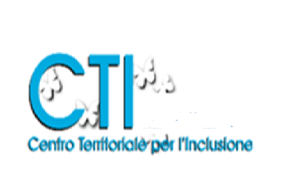
Sede di Val Trompia
Via delle Bombe n.2 - 25068 Sarezzo
Tel. 030800846 – fax 030 800173
www.primolevi-bs.gov.it
ctrh@primolevi-bs.it

AI Dirigenti Scolastici delle scuole della Valtrompia
e p.c. ai referenti BES
a tutti i docenti

Oggetto: percorso laboratoriale: “Software free per organizzare e potenziare le conoscenze di tutti”

Il CTI della Valtrompia, in collaborazione con il Centro Territoriale di Supporto Nuove Tecnologie e Disabilità, organizza un percorso laboratoriale rivolto a tutti i docenti (curricolari e di sostegno) delle scuole primarie e secondarie, che intendono approfondire le proprie competenze in merito all’acquisizione di Software free per la didattica.

I formatori saranno le professoresse Paola Bellandi e Marilena Egermini.

Tutti gli incontri si svolgeranno dalle ore 15,00 alle ore 18,00 presso il laboratorio informatico del IS “Primo Levi” di Sarezzo nelle seguenti date:

- Giovedì 1 marzo 1^ incontro: “Software free per la Comunicazione Alternativa Aumentativa”
- Venerdì 16 marzo 2^ incontro: “LeggiXme funzioni per la letto scrittura”
- Martedì 27 marzo 3^ incontro: “LeggiXme: organizzazione delle conoscenze e area logico – matematica”

Per l’iscrizione a tale proposta formativa utilizzare il link sottostante:

https://goo.gl/forms/JwPkaxhqNVXzfT1k2

Verranno accettate le prime 28 iscrizioni.
Per informazioni fare riferimento al CTI Valtrompia sito presso l’IS “Primo Levi” di Sarezzo.
Vista l’importanza della tematica trattata si prega di dare la massima diffusione e di agevolare la partecipazione dei docenti interessati.

Referente professoressa Ester Ghezzi.

Sarezzo, 15/01/2018

Il Dirigente Scolastico
Mauro Zoli

